Poznań, 6 września 2018 roku

INFORMACJA PRASOWA
Raport medialny: Prezesi spółek Skarbu Państwa
Odkąd Prawo i Sprawiedliwość objęło rządy, trwa nieustająca rotacja na najwyższych stanowiskach spółek kontrolowanych przez Skarb Państwa. Roszady te pozostają w centrum uwagi mediów, które na bieżąco śledzą zmiany kadrowe i zarobki prezesów oraz analizują wyniki giełdowych spółek. PRESS-SERVICE Monitoring Mediów sprawdził, którzy z zarządzających przyciągali uwagę mediów najczęściej.
Analizie poddano prezesów 22 spółek Skarbu Państwa, wchodzących w skład tzw. WIG PiS*, w okresie od 1 lipca 2017 do 30 czerwca 2018. W sumie na ich temat w internecie, social media, prasie, radiu i telewizji opublikowano ponad 69 tys. informacji. Najwięcej, ponad 38 tys. (55 proc.) w serwisach internetowych oraz przeszło 22 tys. (32 proc.) w mediach społecznościowych.
Medialny prezes to medialna spółka
Zdecydowanie najczęściej zainteresowanie dziennikarzy budzili prezesi PKN Orlen – Daniel Obajtek i Wojciech Jasiński. Nazwa spółki w kontekście ich nazwisk pojawiła się w 14,4 tys. publikacji. Miesiącem największej medialności był luty 2018, kiedy to Daniel Obajtek zastąpił Wojciecha Jasińskiego na stanowisku prezesa PKN Orlen. Naliczono wówczas 6,6 tys. informacji. Daniel Obajtek okazał się najbardziej medialnym prezesem WIG PiS, gromadząc łącznie 16 tys. publikacji. W analizie PRESS-SERVICE Monitoring Mediów pojawił się dwukrotnie - jako prezes PKN Orlen został wymieniony w 10 tys. publikacji, a w kontekście Energi w 6 tys. informacji.
O blisko połowę mniejszą liczbę doniesień zebrał dla zarządzanej przez siebie spółki prezes JSW, Daniel Ozon – 7,4 tys., co dało mu 2. pozycję w rankingu medialności prezesów WIG PiS. Firma odnotowała największą spośród wszystkich analizowanych firm liczbę materiałów w radiu – 1,2 tys. Informacje o prezesie JSW w kontekście katastrofy w kopalni Zofiówka w maju br. przełożyły się na wynik 5 tys. doniesień.
Trzecią najczęściej przywoływaną w mediach spółką za sprawą jej prezesów była Energa z łączną sumą 6,9 tys. informacji. Na liczbę tę, oprócz informacji na temat Daniela Obajtka, złożyły się również materiały o Alicji Barbarze Klimiuk (0,7 tys.) oraz Arkadiuszu Siwko (0,3 tys.).
W rankingu prezesów WIG PiS na 3. pozycji znalazł się zarządzający spółką PGNiG, Piotr Woźniak, który został wymieniony w 5,5 tys. informacji.
Spółki na czołówkach gazet
Daniel Ozon, prezes JSW, zgromadził najwięcej informacji na pierwszych trzech stronach gazet. Jego nazwisko pojawiło się w 118 artykułach. O 17 publikacji mniej odnotował Wojciech Jasiński z PKN Orlen, a jego następca, Daniel Obajtek 79 informacji. W sumie wszystkich prezesów wymieniono w 1 027 informacjach. Najrzadziej przywoływano Bogusława Białowąsa z Banku Ochrony Środowiska (1 materiał), Arkadiusza Siwko z Energi i Piotra Frąszczaka z Kogeneracji (po 2 publikacje) oraz Mateusza Boncę z Lotosu (4).
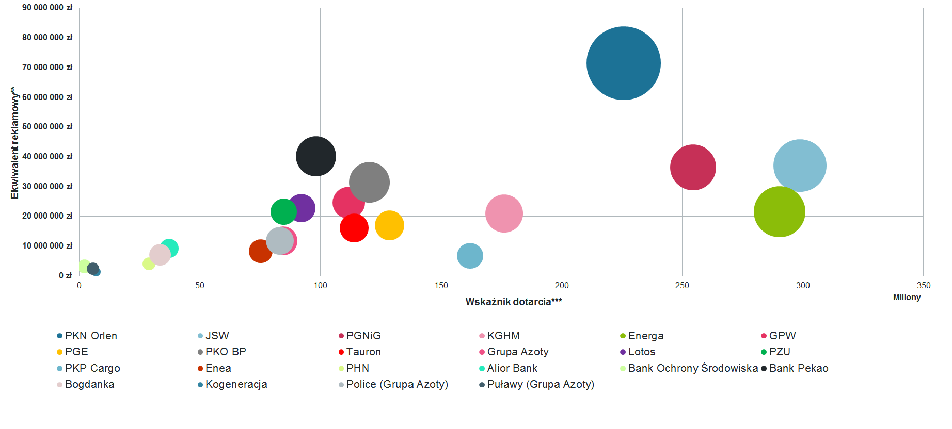
Wykres 1. Mapa benchmarkingowa**** spółek Skarbu Państwa WIG PiS – wszystkie media

Z mapy benchmarkingowej, na której zestawiono wyniki medialności spółek na podstawie wszystkich informacji o analizowanych prezesach wynika, że materiały na temat JSW miały najwyższy wskaźnik dotarcia do potencjalnego odbiorcy - 298,7 mln. Z kolei doniesienia o prezesach PKN Orlen osiągnęły największą wartość ekwiwalentu reklamowego – 71,5 mln zł. Drugi wynik pod względem zasięgu publikacji osiągnęła Energa – 290,3 mln, natomiast w wartości AVE – Bank Pekao, w przypadku którego 4342 materiały wyceniono na 40,2 mln zł. Trzecią pozycję w dotarciu publikacji odnotowało PGNiG – 254,5 mln, wyprzedzając PKN Orlen - 225,7 mln i KGHM – 176,2 mln potencjalnych kontaktów. Trzecia pozycja pod względem AVE należała do JSW - 37,1 mln zł. Do Top 5 w szacunkach ekwiwalentu reklamowego weszły również PGNiG – 36,5 mln zł oraz PKO BP – 31,5 mln zł.
Najmniej medialną spółką okazały się Puławy (Grupa Azoty), które odnotowały 415 informacji. Wartość zajmowanej przez te materiały powierzchni w mediach oszacowano na 2,5 mln zł, a dotarcie na 5,7 mln.
Najczęściej o wynikach
Z analizy tematycznej zgromadzonych publikacji wynika, że spośród 7 wybranych do analizy obszarów tematycznych, nazwiska prezesów najczęściej pojawiały się w obszarze „wyniki/notowania/wartość/zyski/straty” – 8,6 tys. informacji oraz „Prawo i Sprawiedliwość/rząd/premier” – 7,2 tys. Te dwa zagadnienia zdominowały przekaz. Kontekst „wyniki/notowania/wartość/zyski/straty” był najwyraźniejszy dla JSW – 1,3 tys. informacji, PGNiG – 1 tys. oraz PKN Orlen - 0,9 tys. Do tematu „Prawo i Sprawiedliwość/rząd/premier” zakwalifikowano 1,6 tys. materiałów na temat PKN Orlen, 0,7 tys. o Energi oraz 0,7 tys. o JSW.
Trzecią problematyką były „konferencje/kongresy/debaty” – łącznie 3 tys. 1, 2 tys. materiałów z tego obszaru dotyczyło JSW, 0,2 tys. – PZU, a PKO BP - 0,2 tys.
W tematyce „strategia spółki” naliczono w sumie 2,8 tys. materiałów – tematyka ta wyróżniała się w przypadku PKP Cargo (0,4 tys. informacji). Kolejnym obszarem były „zarobki, pensje/wynagrodzenia/odprawy” – 2,3 tys., z czego 0,5 tys. należało do PKN Orlen. 0,7 tys. stanowiły informacje dotyczące działań promocyjnych (najwięcej o JSW – 0,2 tys.), a 0,2 tys. „korupcji/nepotyzmu” – w tym kontekście najczęściej wymieniano PKN Orlen – 0,1 tys.
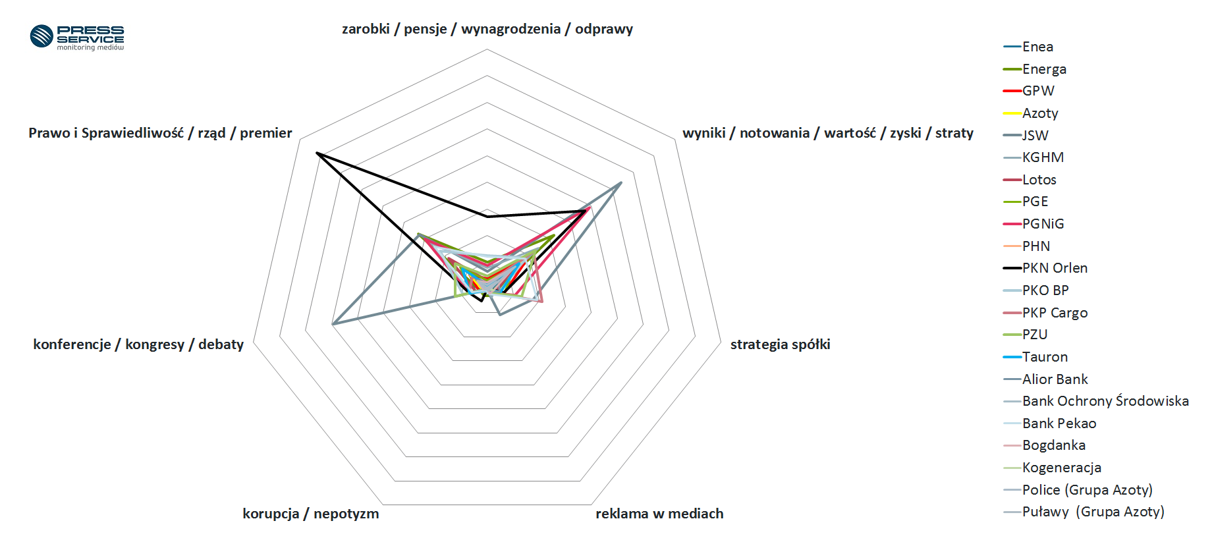
Wykres 2. Wybrane obszary tematyczne informacji na temat spółek Skarbu Państwa WIG PiS – wszystkie media

*WIG PiS (PiS Index) – specjalny indeks skonstruowany przez Money.pl, obejmujący największe pod względem wartości rynkowej (kapitalizacji) spółki, w których państwo, lub jego instytucje, czy firmy mają kontrolę; źródło: https://www.money.pl/gospodarka/wiadomosci/artykul/pis-index-gielda-100-mld-zl-wzrost-wartosci,183,0,2373047.html
**Ekwiwalent reklamowy (Advertising Value Equivalent) to wskaźnik wykorzystywany do oceny wagi informacji medialnych, porównujący powierzchnię, liczbę odsłon, liczbę unikalnych użytkowników, czy czas emisji danej informacji do tożsamej emisji reklamowej. Wyraża sumę środków finansowych, jakie należałoby wydać, gdyby dany materiał był reklamą.
Ekwiwalent reklamowy szacunkowy uwzględnia wartość całej informacji.
***Dotarcie (Impressions) – to wskaźnik pozwalający na oszacowanie realnej liczby kontaktów z pojedynczą publikacją. Dotarcie jest przypisane do konkretnej publikacji i dotyczy realnych zachowań odbiorców – sposobów i częstotliwości korzystania z kanałów przekazu.
****Mapa benchmarkingowa – obrazuje medialną pozycję poszczególnych spółek z uwzględnieniem trzech czynników: ekwiwalentu reklamowego, dotarcia i liczby informacji (wielkość kuli). Najlepsza pozycja na wykresie to prawy górny róg (oznacza, że publikacje miały wysoką wartość AVE oraz bardzo duże dotarcie).

Pełny raport „Prezesi Spółek Skarbu Państwa”
Zapoznaj się z raportami dla mediów: http://psmm.pl/pl/raporty-specjalne

PRESS-SERVICE Monitoring Mediów wyraża zgodę na pełną lub częściową publikację materiałów pod warunkiem podania źródła (pełna nazwa firmy: PRESS-SERVICE Monitoring Mediów). W przypadku wykorzystania grafik należy wskazać źródło (nazwę firmy lub logotyp) przy każdym wykresie.

Osoba do kontaktu:
Marlena Sosnowska
Rzecznik prasowy, menedżer ds. PR
kom: +48 697 410 980
tel. +48 61 66 26 005 wew. 128
msosnowska@psmm.pl
PRESS-SERVICE Monitoring Mediów
60-801 Poznań, ul. Marcelińska 14
www.psmm.pl
www.twitter.com/PSMMonitoring
www.facebook.com/PSMMonitoring
www.youtube.com/PSMMonitoring

